**Definition of Done**

ข้อกำหนด

ต้องผ่านการทดสอบอย่างน้อย 1 กรณีทดสอบ โดยแสดงผลการทดสอบ

- กรณีทดสอบ ต้องประกอบด้วย ขั้นตอนการกรอกข้อมูล ตัวข้อมูลที่กรอก ผลที่คาดหวัง ผลผ่าน/ไม่ผ่าน ถ้าไม่ผ่านต้องอธิบายว่ามี Error ยังไง

งานที่เสร็จพร้อมส่ง

งานที่กำหนดว่าจะทำใน Sprint คือ To-Do List ที่มี feature ที่ผู้ใช้สามารถทำได้ดังนี้และทำการทดสอบเรียบร้อยแล้ว

**1. User สามารถสมัครสมาชิกได้**

**กรณีทดสอบ**  ทำการทดสอบโดยการกรอกข้อมูลในการสมัครสมาชิกโดยจะมีการกำหนดไว้ว่าแต่ละช่องต้องกรอกข้อมูลอย่างไร หากกรอกข้อมูลไม่ตรงตามที่กำหนดไว้ระบบจะมีการแจ้งเตือน และหากทำการเข้าสู่ระบบโดยใช้ Id และ Password ที่ยังไม่ได้ทำการสมัครจะไม่สามารถขสู่ระบบได้

**ผลการทดสอบ**  มีการแจ้งเตือนเมื่อกรอกข้อมูลผิดและสามารถสมัครสมาชิกได้ตามที่ต้องการ และผู้ใช้ที่ยังไม่ได้ทำการสมัครสมาชิกไม่สามารถทำการเข้าสู่ระบบได้

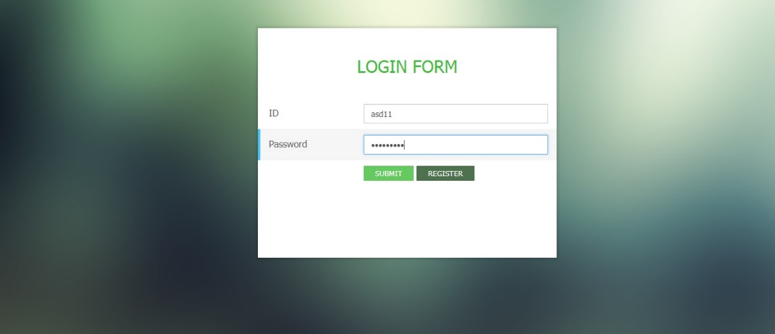

รูปที่ 1 ทำการทดสอบโดยการใช้ id และ password ที่ยังไม่ได้ทำการสมัคร

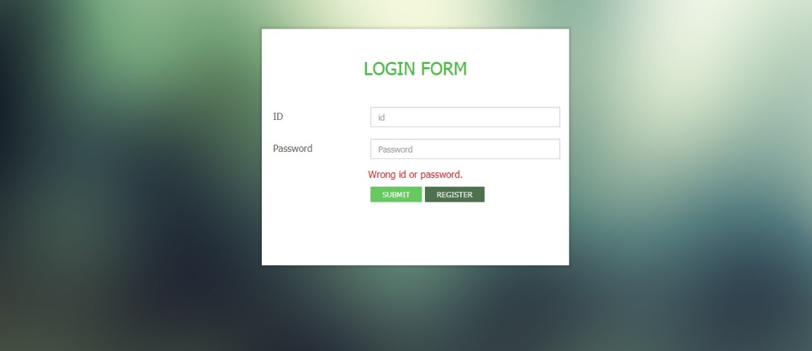

รูปที่ 2 ไม่สามารถเข้าสู่ระบบได้เนื่องจากยังไม่ได้ทำการสมัคร

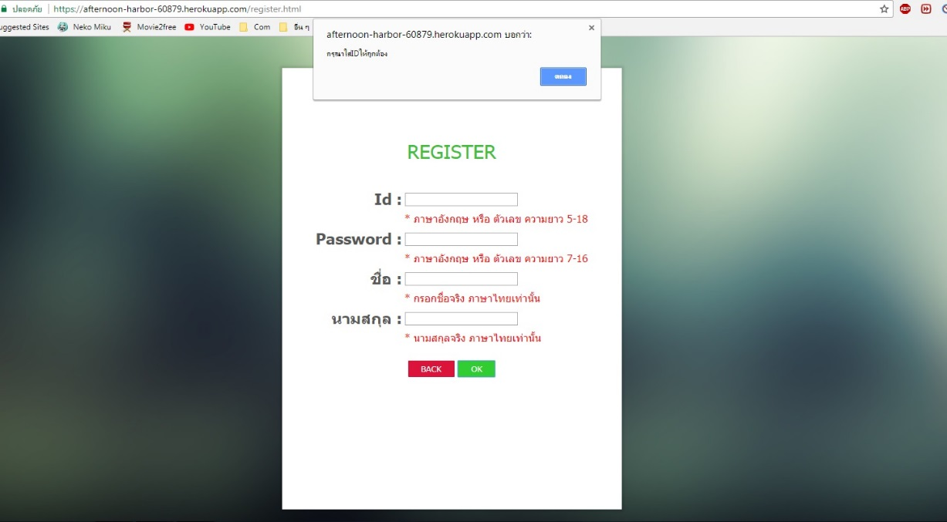

รูปที่ 3 ทดสอบโดยการไม่ใส่ข้อมูลเลยและระบบมีการแจ้งเตือนให้ใส่ข้อมูลให้ถูกต้อง

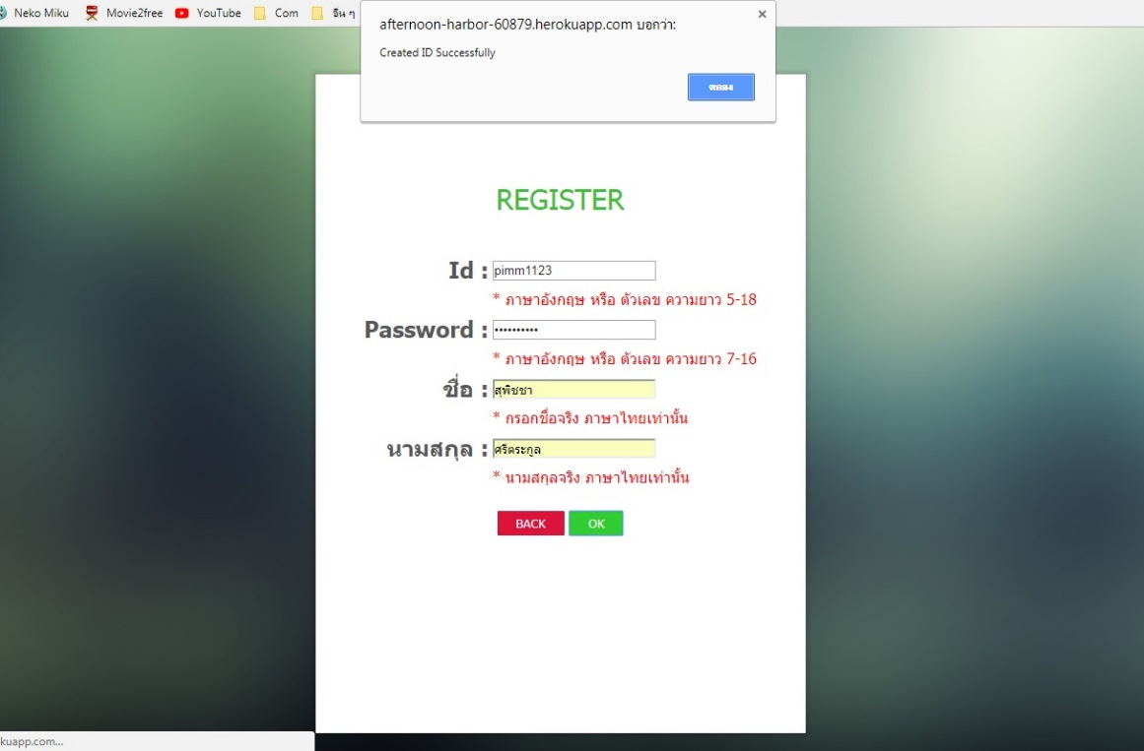

รูปที่ 4 ทำการกรอกข้อมูลตามที่กำหนดไว้ และสามารถสมัครสมาชิกได้สำเร็จ

**2. User สร้าง Item ได้**

**กรณีทดสอบ** ทดสอบโดยการเลือกเพิ่มงานมา 1 งาน

**ผลการทดสอบ**  สามารถเพิ่ม Item ได้ตามที่ต้องการ

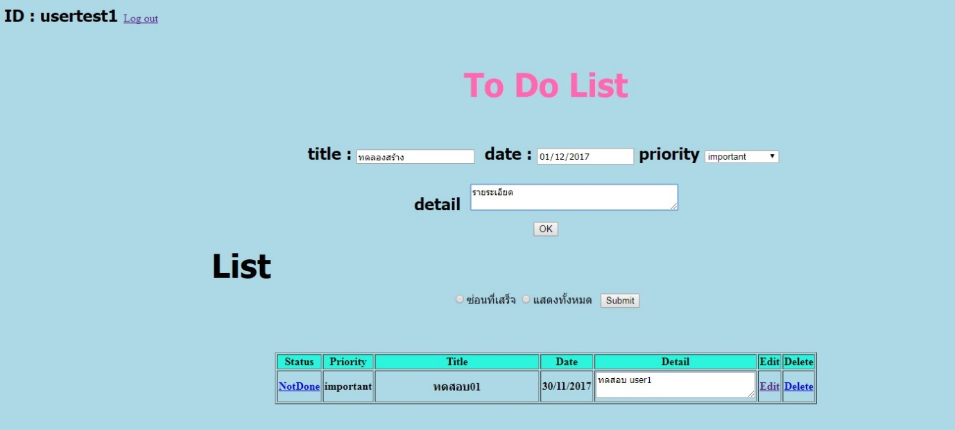

รูปที่ 5 ทำการกรอกข้อมูลงานที่ต้องการเพิ่มเรียบร้อยแล้ว

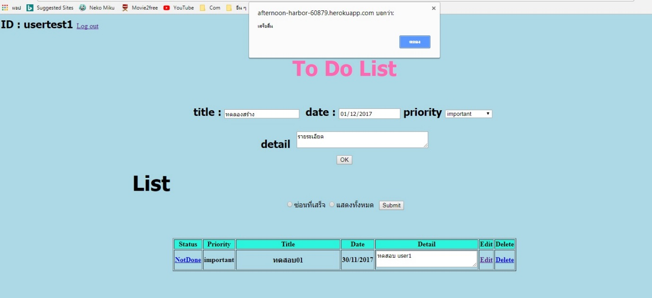

รูปที่ 6 ทำการกด OK เพื่อยืนยันการเพิ่มงาน

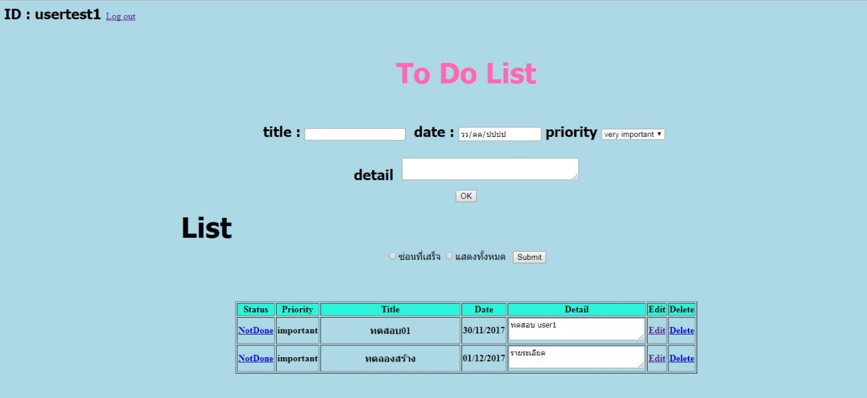

รูปที่ 7 ทำการเพิ่มงานเสร็จเรียบร้อยแล้ว

**3. User แก้ไขแต่ละ Item ได้**

**กรณีทดสอบ** ทดสอบโดยการเลือกงานที่ต้องการแก้ไขมา 1 งานโดยการคลิก Edit ของงานที่ต้องการแก้ไข

**ผลการทดสอบ**  สามารถแก้ไข Item ได้ตามที่ต้องการ

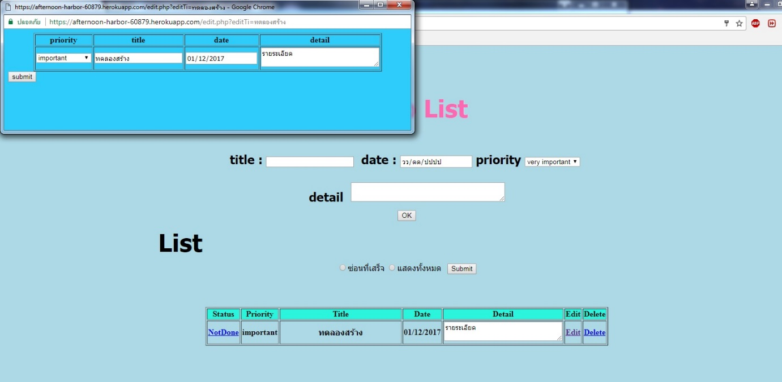

รูปที่ 8 ทำการกด Edit เพื่อแก้ไขข้อมูลที่ต้องการ

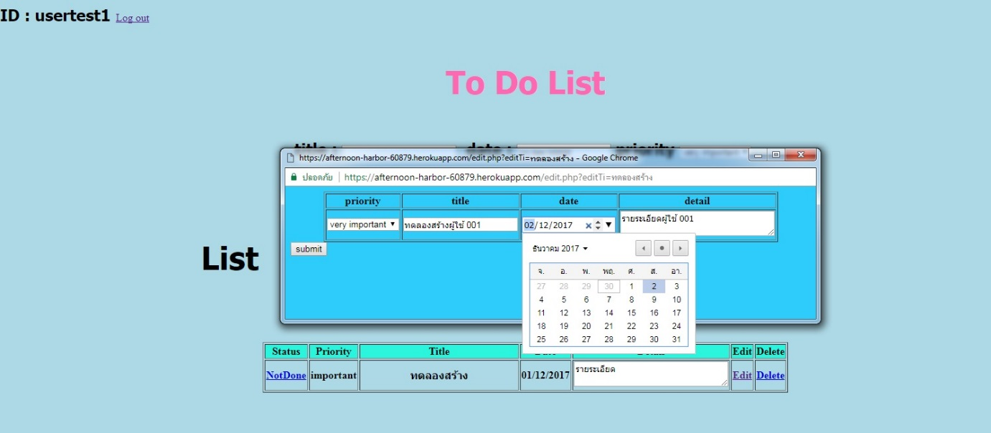

รูปที่ 9 ทำการเลือกแก้ไขข้อมูลที่ต้องการ

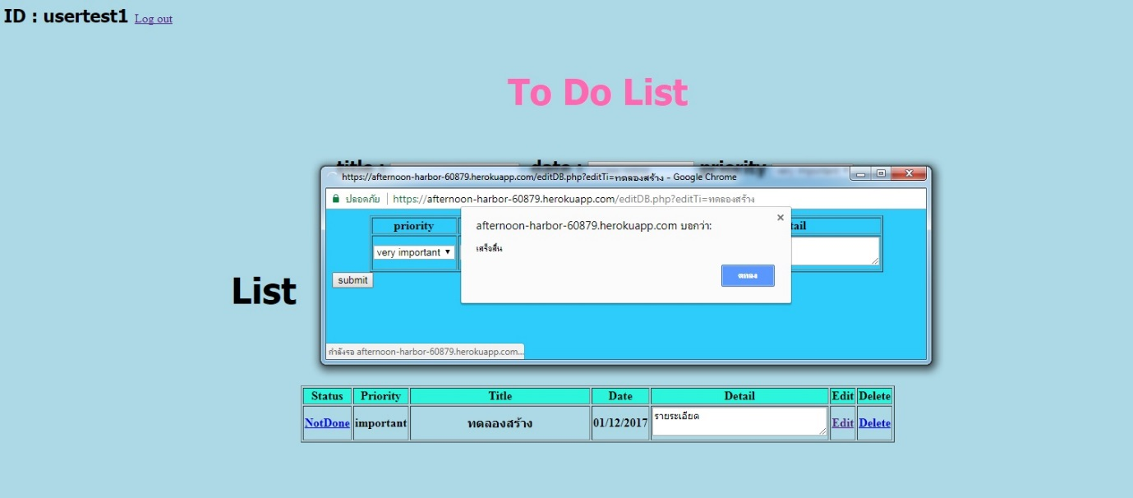

รูปที่ 10 เมื่อแก้ไขข้อมูลเสร็จทำการคลิก Submit เพื่อยืนยันการแก้ไข

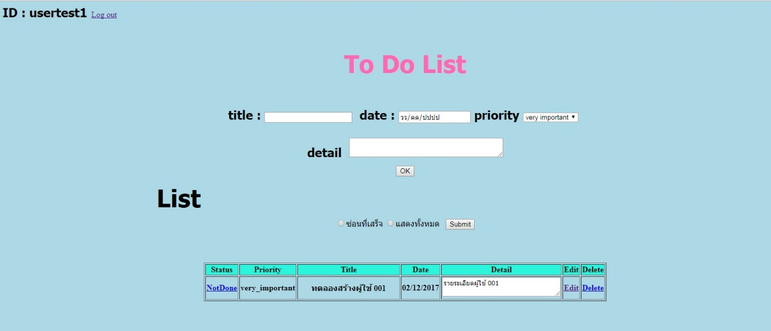

รูปที่ 11 ข้อมูลที่ได้รับการแก้ไขแล้ว

**4. User ลบ Item ได้**

**กรณีทดสอบ** ทดสอบโดยการเลือกงานที่ต้องการจะลบมา 1 งาน

**ผลการทดสอบ**  สามารถลบ Item ที่ต้องการลบได้

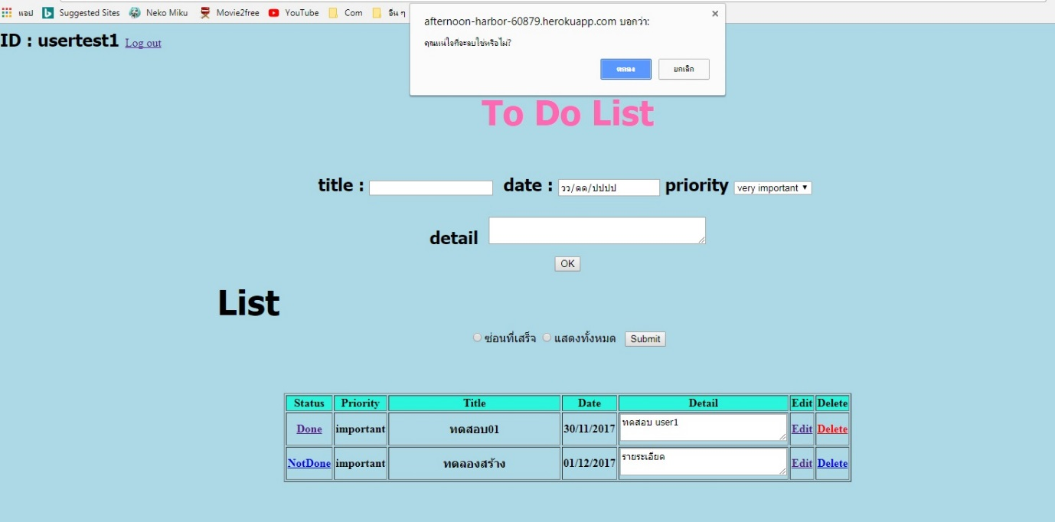

รูปที่ 12 เลือกลบข้อมูลงาน ทดสอบ01 มีการแจ้งเตือนว่าต้องการลบหรือไม่

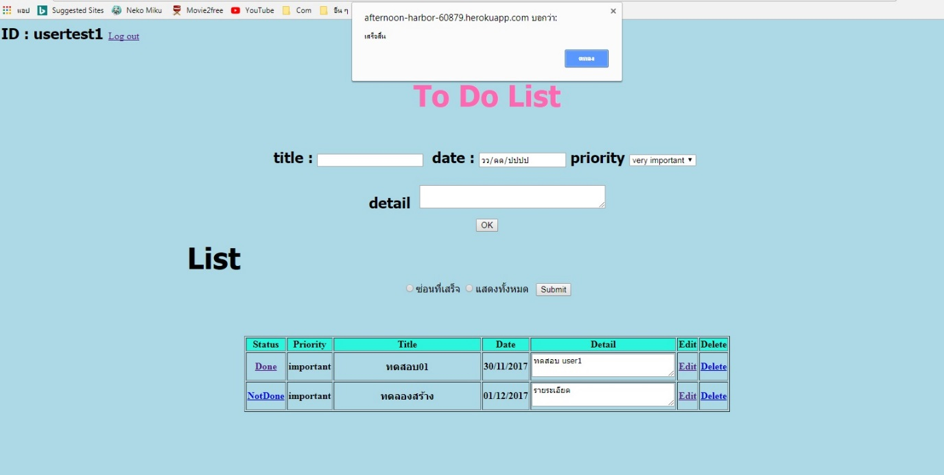

รูปที่ 13 เมื่อกดตกลงยืนยันในการลบ Item

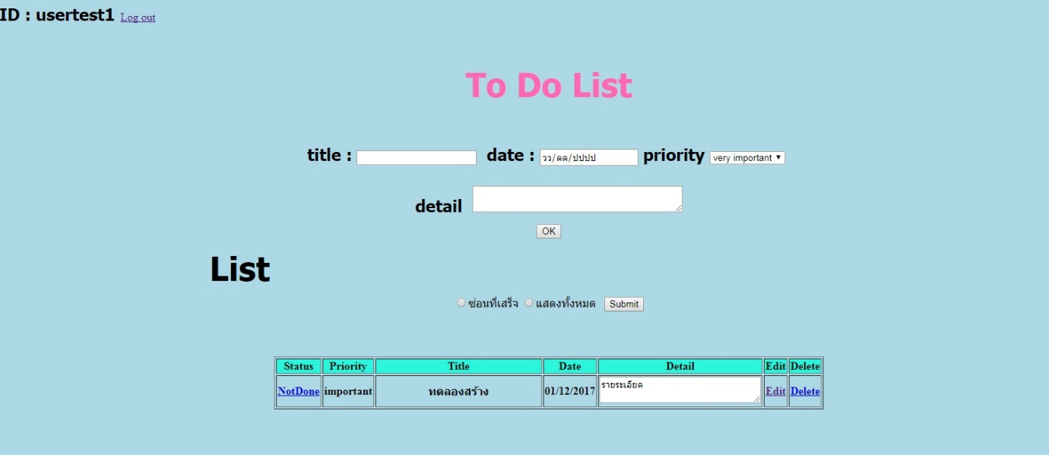

รูปที่ 14 Item ที่ได้ทำการเลือกลบหายไป

**5. User สามารถเข้าสู่ระบบโดยแยก user ได้**

**กรณีทดสอบ** ทดสอบโดยการสมัคร Id ผู้ใช้มาทั้งหมด 3 user

- user คนที่ 1 รายระเอียดของงานคือ ทดสอบ001

- user คนที่ 2 รายระเอียดของงานคือ ทดสอบ002

- user คนที่ 3 รายระเอียดของงานคือ ทดสอบ003

**ผลการทดสอบ**  สามารถเข้าใช้ระบบโดยการแยก user ได้

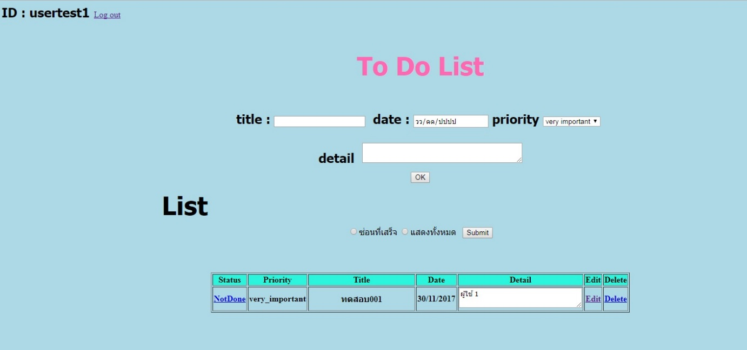

รูปที่ 15 เข้าสู่ระบบของ user คนที่ 1

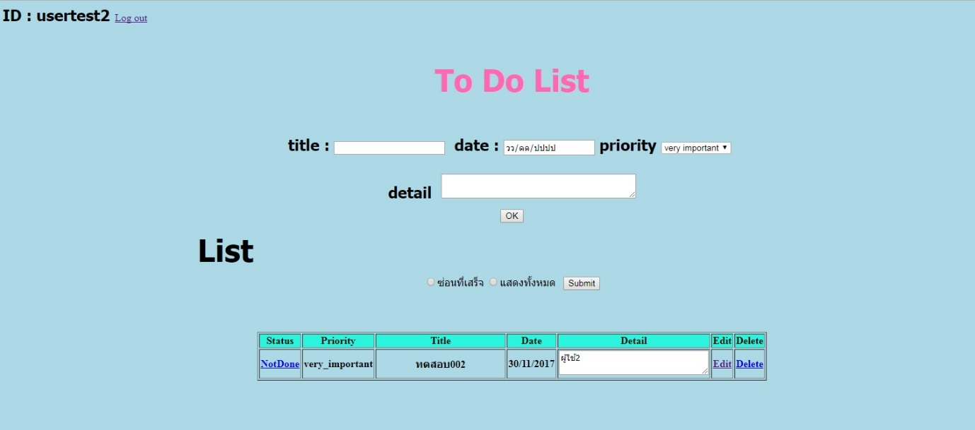

รูปที่ 16 เข้าสู่ระบบของ user คนที่ 2

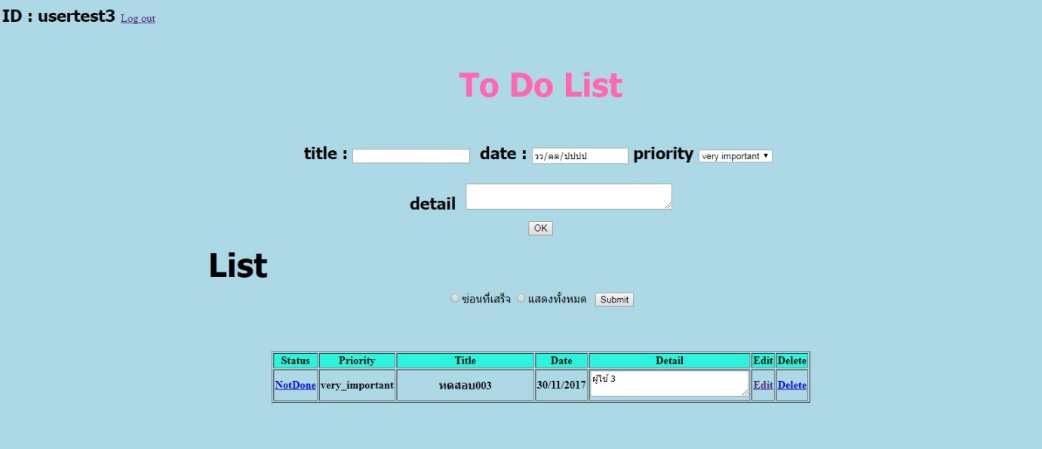

รูปที่ 17 เข้าสู่ระบบของ user คนที่ 3

**6. User สามารถ Note เพื่อบรรยายรายละเอียดของ Item ได้**

**กรณีทดสอบ** ทำการทดสอบโดยการเพิ่มรายระเอียดของงานที่ทำการเพิ่ม

**ผลการทดสอบ**  สามารถเพิ่มรายระเอียดของงานได้



รูปที่ 18 ทำการเพิ่มงานและใส่รายระเอียดของงานในช่อง Detail



รูปที่ 19 เมื่อกรอกข้อมูลเสร็จทำการกด OK เพื่อยืนยันการเพิ่มงาน



รูปที่ 20 เมื่อทำการยืนยันงานที่ต้องการเพิ่มจะมีการแสดงรายระเอียดที่กรอกไว้ได้

**7. User สามารถ Mark แต่ละ Item ให้เป็น Done ได้โดย Item ที่เป็น Done จะถูกซ่อน**

**กรณีทดสอบ** ทำการทดสอบโดยการเลือกงานมา 1 งานและ Mark เป็นงานที่เสร็จโดยคลิกที่ NotDone เพื่อเปลี่ยนเป็น Done จากนั้นคลิกเลือกที่ช่องซ่อนที่เสร็จแล้วกดตกลง จากนั้นเลือกที่แสดงทั้งหมดเพื่อเรียกงานที่ทำการซ่อนไว้ให้กลับมาแสดงอีกครั้ง

**ผลการทดสอบ**  สามารถ Mark งานให้เป็น Done ได้ สามารถซ่อนงานที่เสร็จได้ และสามารถเรียกงานที่ถูกซ่อนกลับมาได้

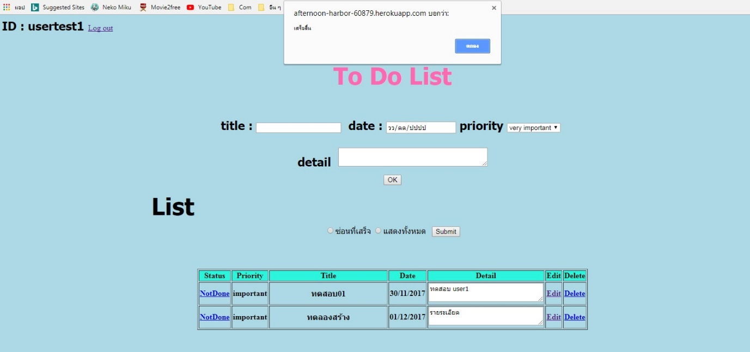

รูปที่ 21 ทำการเลือก Mark งาน ทดสอบ01 ให้เปลี่ยนจาก NotDone เป็น Done

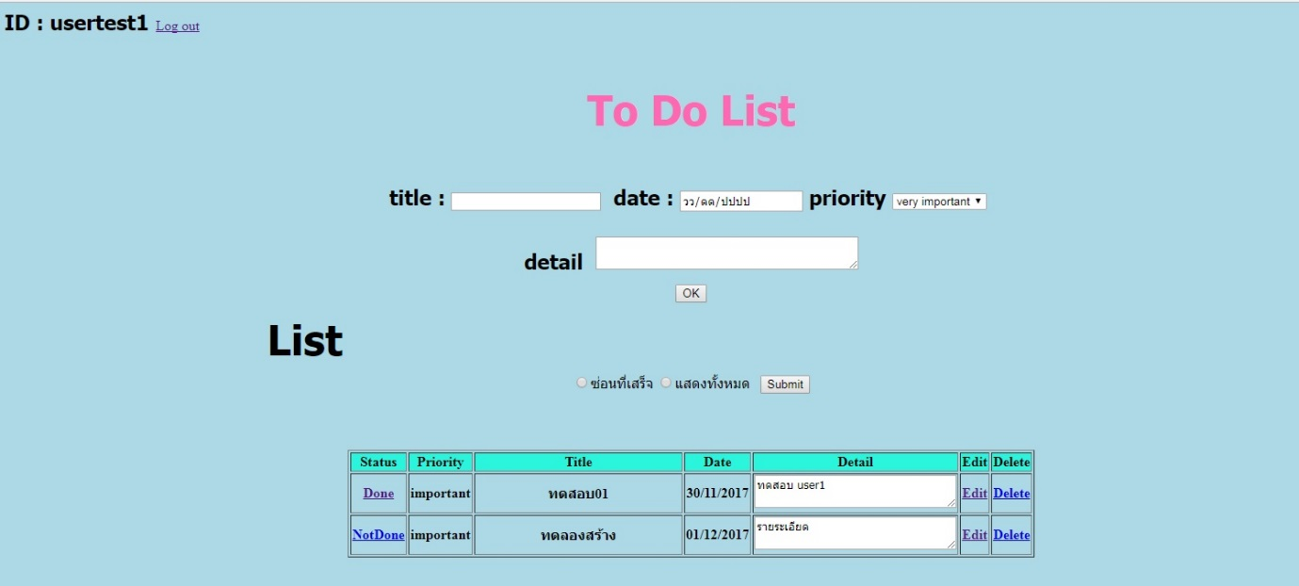

รูปที่ 22 เมื่อคลิกให้ NotDone เป็น Done แล้ว

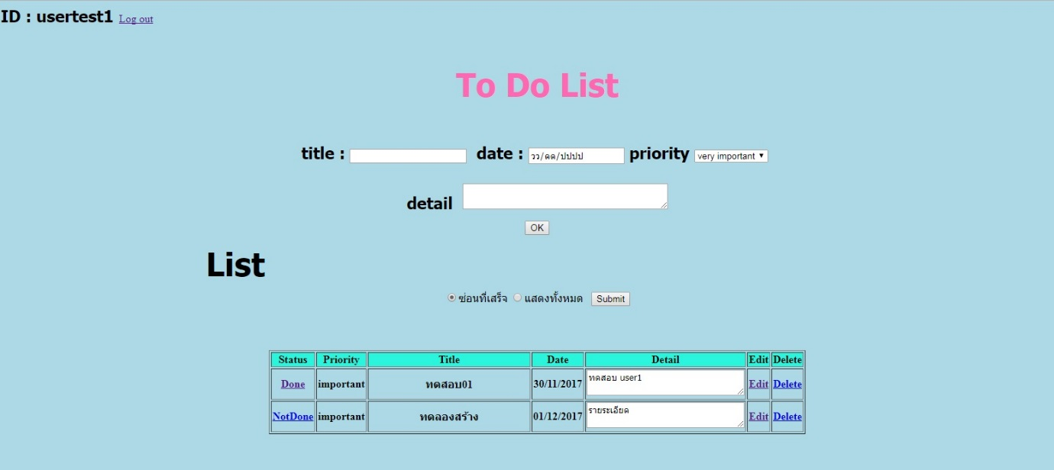

รูปที่ 23 กดเลือกที่ช่องซ่อนที่เสร็จแล้วกด Submit เพื่อยืนยัน

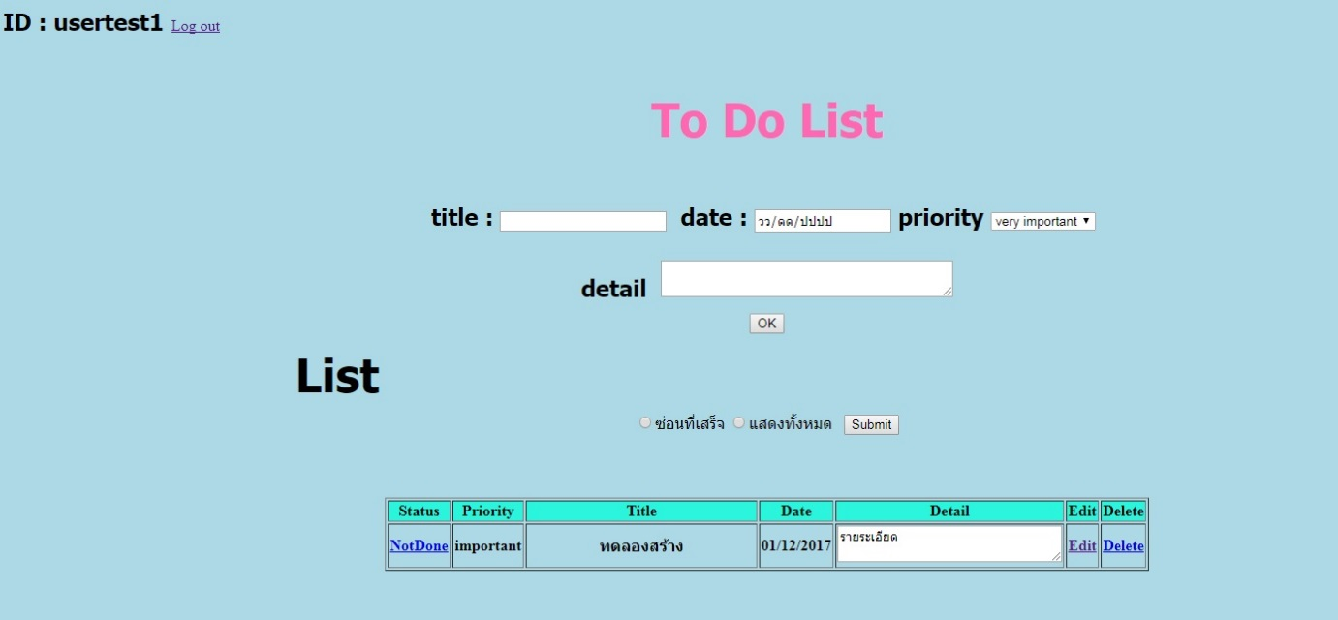

รูปที่ 24 เมื่อกดยืนยันเพื่อซ่อนงานแล้ว

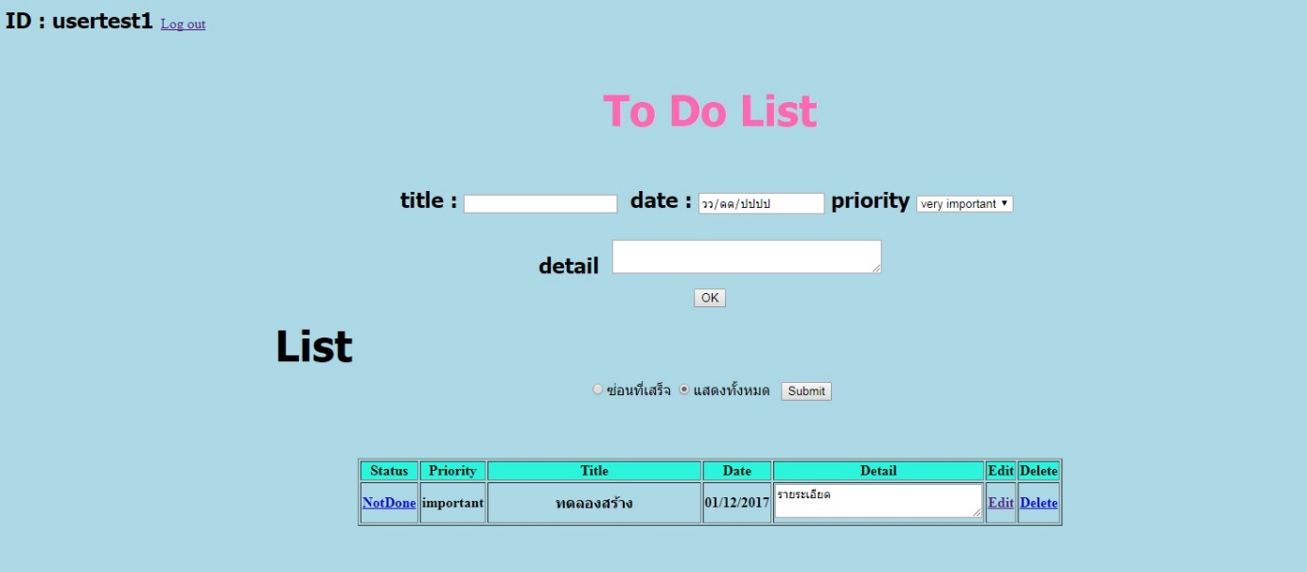

รูปที่ 25 เลือกที่ช่องแสดงทั้งหมดเพื่อเรียกงานที่ถูกซ่อนไว้กลับมาและกด Submit เพื่อยืนยัน

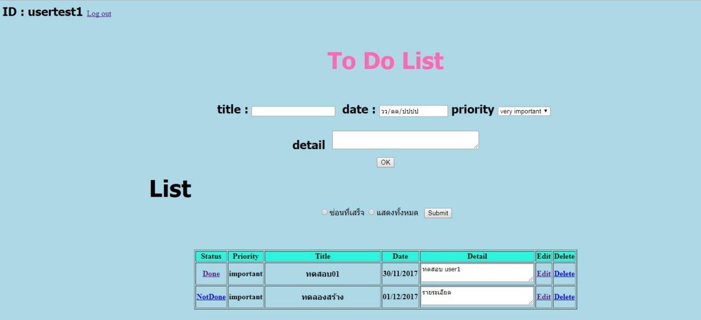

รูปที่ 26 เมื่อกดเลือกแสดงงานทั้งหมดงานที่ถูกซ่อนไว้จะถูกเรียกกลับมา

**8.** **User ไม่สามารถกำหนด Deadline ย้อนไปในอดีตได้**

**กรณีทดสอบ** ทำการทดสอบโดยการสร้างงานมา 1 งานและทำการกำหนดวัน Deadline ย้อนหลังเป็นวันที่ 1/10/2560 ระบบจะมีการแจ้งเตือนว่า ไม่สามารถกำหนดเดือนย้อนหลังได้

**ผลการทดสอบ**  ไม่สามารถกำหนด Deadline ย้อนหลังได้ตามที่กำหนดไว้

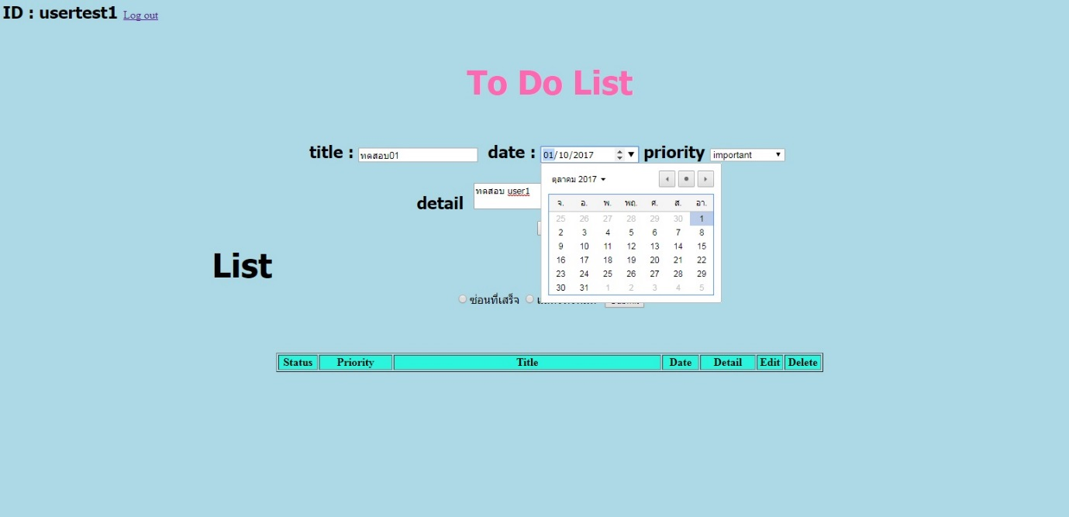

รูปที่ 27 ทำการตั้งวัน Deadline ย้อนหลัง

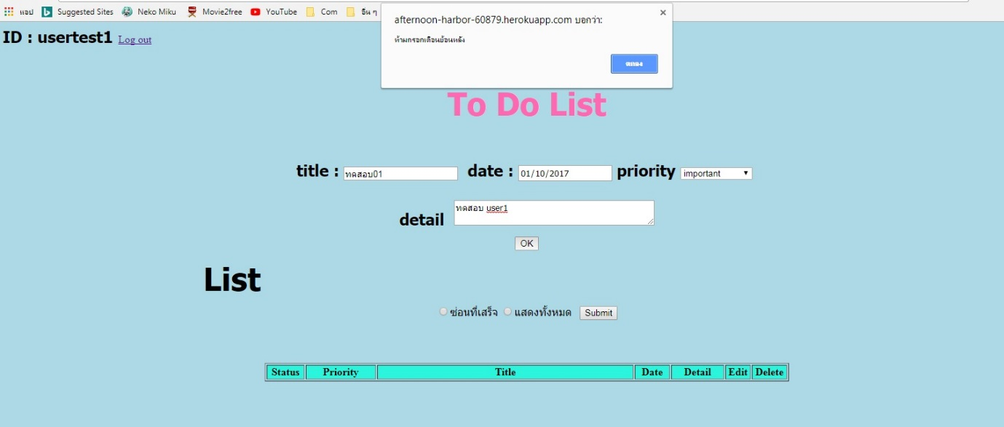

รูปที่ 28 มีการแจ้งเตือนว่าห้ามกำหนดเดือนย้อนหลัง

**9.** **User สามารถกำหนด Priority ของแต่ละ Item ได้**

**กรณีทดสอบ** ทำการทดสอบโดยการสร้างงานมา 1 งานและทำการกำหนด Priority ของงาน (very important, important, normal)

**ผลการทดสอบ**  สามารถกำหนด Priority ของงานได้

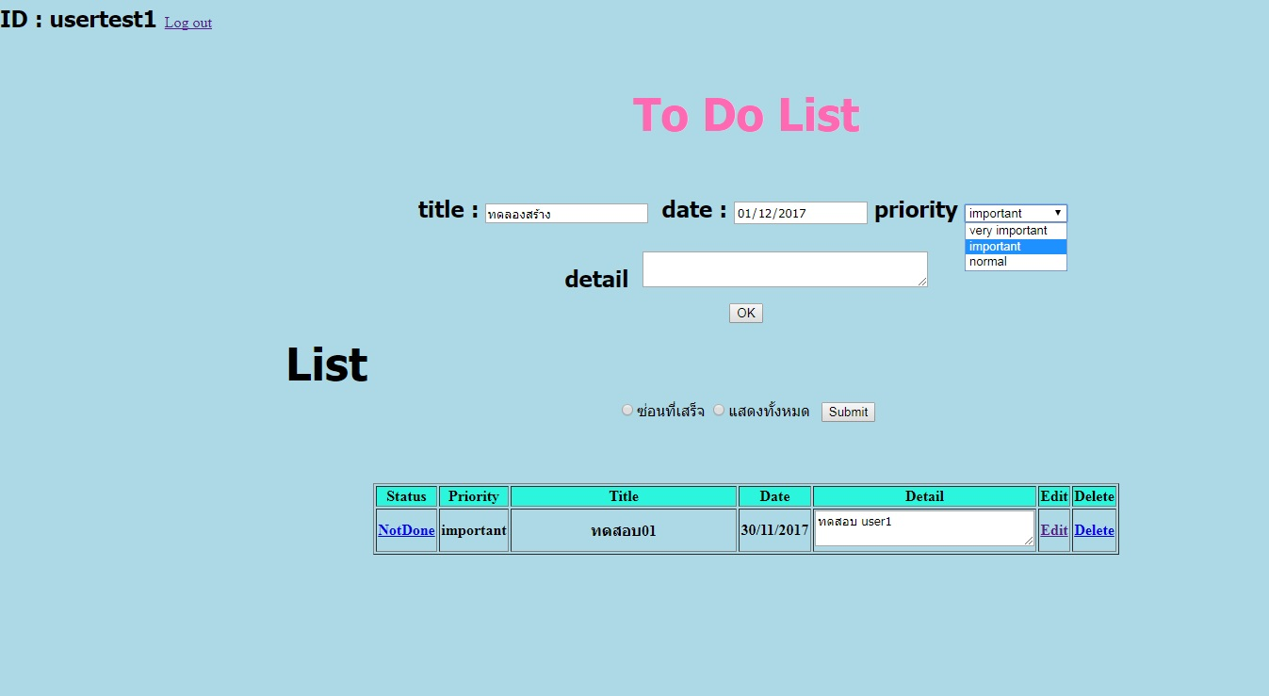

รูปที่ 29 ทำการกำหนด Priority ของงานเป็น important



รูปที่ 30 ทำการคลิก OK เพื่อยืนยันการสร้างงาน



รูปที่ 31 แสดงงานเมื่อทำการเพิ่มเสร็จแล้วและ Priority ของงานคือ important ตามที่ได้เลือกไว้